Стартира първият в България безплатен скрининг за рак на дебелото черво

Програмата „Заедно срещу рака на дебелото черво“ ще се проведе пилотно в София в периода септември - декември 2022 г. и е предназначена за хората на възраст от 50 до 74 години.

Пилотната кампания „Заедно срещу рака на дебелото черво“, инициатива на Фондация „Лъчезар Цоцорков“, е отворена за всички хора в София, на възраст между 50 и 74 години от 5 септември до края на декември 2022 г. Програмата цели да помогне на стотици хиляди българи да получат достъп до безплатно изследване, което може своевременно да сигнализира за коварното заболяване.

По данни на Европейската комисия за 2021 г., ракът на дебелото черво е втората най-честа причина за смърт при онкологичните заболявания. Това е и вторият най-често срещан рак при жените и третият най-разпространен при мъжете в страната.

,,За да има кардинална промяна, трябва да се приложат установените в Европа практики, а именно всички над 50 годишна възраст да бъдат тествани ежегодно”, споделя един от водещите специалисти по медицинска онкология проф. д-р Галина Куртева, която заедно с проф. д-р Панайот Куртев и проф. д-р Крум Кацаров е част от Експертния съвет, който подкрепя Програмата за скрининг на рака на дебелото черво.

Специфична особеност на рака на дебелото черво е честата липса на симптоми в началните стадии на болестта, поради което диагностицирането се случва в напреднала фаза, когато шансовете за лечение значително намаляват - статистиката сочи, че едва под 15% от болните оцеляват до пет години след поставяне на диагнозата в късен стадий, когато ракът на дебелото черво вече се е разпространил до по-далечни части на тялото.

Как се осъществява Програмата „Заедно срещу рака на дебелото черво“:
Всички, попадащи във възрастовата група, могат да предоставят фекална проба в една от лабораториите, част от партньорската мрежа на Програмата в София, и да направят теста за окултни кръвоизливи напълно безплатно. Скрининговото изследването е бързо и абсолютно безболезнено.

“Ракът на дебелото черво е предотвратимо заболяване, стига да бъде установен навреме. Това е и причината да стартираме тази пилотна програма, която може да промени за добро здравната система в България и животите на хиляди хора, семейства. Надяваме се, че медиците и медиите ще подкрепят този животоспасяващ проект и ще припознаят тази наша кауза и своеобразно олицетворение на бъдещето ни като едно по-отговорно към здравето си общество”, споделя Йоана Маринова, изпълнителен директор на Фондация „Лъчезар Цоцорков“. “Целта ни е стартираме тази година пилотно в София и съвсем скоро да имаме възможност да осъществим и национална кампания за скрининг”, добавя Елена Джамбазова, програмен директор “Здравеопазване” във Фондацията.
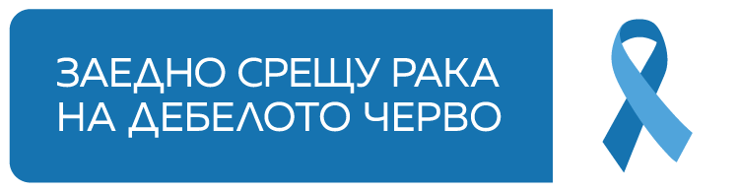
Повече информация за програмата, може да намерите на уебсайта testvai.bg и във Facebook.

